上海建桥学院

课程教学进度计划表

一、基本信息

|  |  |  |  |  |  |
| --- | --- | --- | --- | --- | --- |
| 课程名称 | 现代企业战略管理 | | | | |
| 课程代码 | 2060926 | 课程序号 | 0406 | 课程学分/学时 | 2/32 |
| 授课教师 | 相玉红 | 教师工号 | 23023 | 专兼职 | 专职 |
| 上课班级 | 养老服务B22-1 | 班级人数 | 50 | 上课教室 | 一教212，308 |
| 答疑安排 | 每周四下午13:30-15:00 | | | | |
| 课程号/课程网站 |  | | | | |
| 选用教材 | 《企业战略管理》，蓝海林等编著，科学出版社，2022年8月第四版 | | | | |
| 参考教材与资料 | 《管理学》，陈传明主编，高等教育出版社，2022年8月第31次印刷 | | | | |

二、课程教学进度安排

|  |  |  |  |  |
| --- | --- | --- | --- | --- |
| 课次 | 课时 | 教学内容 | 教学方式 | 课后作业安排 |
| 1-2次 | 4 | 第一章 战略管理导论  主要内容：  1企业经营环境的变化、2企业战略的内涵与定义、3企业战略决策的思维模式、4企业战略管理的定义、作用与过程、5企业的战略管理者 | 讲授、讨论、案例分析 | 教材课后作业及案例分析 |
| 3-4次 | 4 | 1. 外部环境分析   主要内容;  1外部环境分析框架、2宏观环境分析、3市场与行业环境分析 | 讲授、讨论、案例分析 | 教材课后作业及案例分析 |
| 5-6次 | 4 | 第三章 内部环境分析  主要内容：  1内部环境分析的目的与过程、2历史分析、3资源和能力分析、4核心专长 | 讲授、讨论、案例分析 | 教材课后作业及案例分析 |
| 7-8次 | 4 | 第四章 战略问题的确认与基本战略选择  主要内容：  1战略问题的确认、2战略决策的原则、3企业战略承诺、4战略目标 | 讲授、讨论、案例分析 | 教材课后作业及案例分析 |
| 9-10次 | 4 | 第五章 业务层战略  主要内容：  1业务层战略的定义和业务范围、2基本定位战略、3基本战略定位的新实践 | 讲授、讨论、案例分析 | 教材课后作业及案例分析 |
| 11-  12次 | 4 | 1. 公司层战略：行业多元化发展   主要内容：  1行业多元化战略的性质与特点、2行业多元化组合战略、3行业多元化企业的管理模式 | 讲授、讨论、案例分析 | 教材课后作业及案例分析 |
| 13-  14次 | 4 | 第七章 国际化战略  主要内容：  1企业国际化的概念与进程、2企业国际化的动因和风险、3企业国际化的优势 | 讲授、讨论、案例分析 | 教材课后作业及案例分析 |
| 15-  16次 | 4 | 第八章 现代企业战略管理理论总结 | 讲授、讨论、案例分析 | 教材课后作业及案例分析 |

三、考核方式

|  |  |  |  |  |  |  |
| --- | --- | --- | --- | --- | --- | --- |
| 总评构成 | 占比 | 考核方式 | 课程目标 | | | 合计 |
| 1 | 2 | 3 |
| X1 | 50 | 期末考试（闭卷） | 40 | 40 | 20 | 100 |
| X2 | 15 | 平时出勤 | 35 | 35 | 30 | 100 |
| X3 | 15 | 课堂表现 | 35 | 35 | 30 | 100 |
| X4 | 20 | 作业 | 40 | 40 | 20 | 100 |

任课教师： 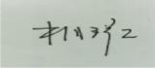 （签名） 系主任审核：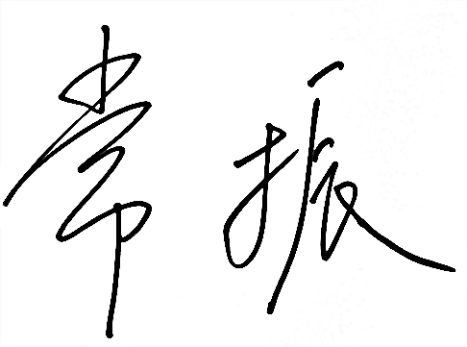 （签名） 日期：2025.9